УТВЕРЖДАЮ:
Начальник УКС и МП АКМР
_________ А.Г. Крёков
«___» ________ 2014 г

Еженедельный информационный отчет о мероприятиях, проведенных в рамках празднования 90-летия Кемеровского района

В краеведческом отделе Центральной библиотеки п. Ясногорский к 90-летнему юбилею Кемеровского района оформлена книжная выставка «Мы привыкли районом гордиться» с основными разделами: «По тропинкам истории», «Наши достижения – юбилею района». Выставка раскрывает историю Кемеровского района, входит информация о достижениях и наградах организаций и учреждений, о сельском хозяйстве в Кемеровском районе.
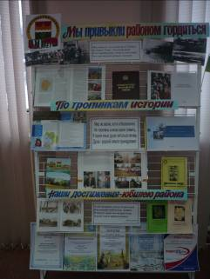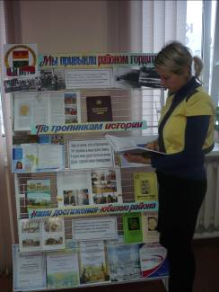
24 января 2014 года в читальном зале детского отдела ЦБ оформлена тематическая полка «Нашему району – 90 лет». Для детей представлены книги по истории Кемеровского района и Ясногорского сельского поселения, о заслуженных людях, о событиях и достижениях, а также представлены статистические данные района.
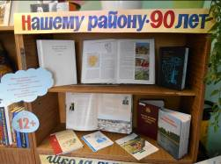
К Году культурно-познавательного туризма в отделе обслуживания ЦБ п. Ясногорский оформлена книжная выставка «Родной земли многоголосье» с подразделом «Негасимые очаги культуры». На выставке представлена литература по истории культуры в Кузбассе, об учреждениях культуры и организации туризма в Кемеровской области, о работе творческих коллективов в городах Кузбасса и в сельских поселениях Кемеровского района.
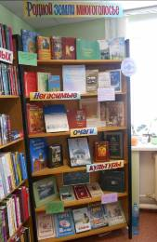
24 января 2014 года работниками сельской и школьной библиотек проведён устный журнал «Семь чудес света» с учащимися среднего возраста. Ребятам рассказали о наиболее значимых природных, архитектурных и культурных объектах на территории Кузбасса. Прозвучали гимны России и Кемеровской области. Каждая страница устного журнала содержала информацию о семи Чудесах Кузбасса. Мероприятие проходило на фоне показа слайдов. В заключение дети читали стихи о родном крае.
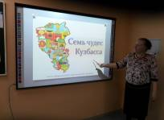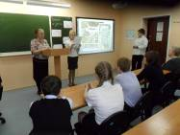

24 января 2014 года в Ягуновской модельной сельской библиотеке с учащимися 3 класса проведена информационно-познавательная игра «Семь Чудес Кемеровской области». Цель: привитие бережного отношения к культурному и духовному наследию своего Отечества, поиск важных отличительных черт развития Кемеровской области от других регионов России путём сравнительного анализа. Дети совершили виртуальное путешествие по станциям знаний. На станции «Растительный и Животный мир» ребята показали свои знания флоры и фауны Земли Кузнецкой. Станция «Водный мир» помогла детям вспомнить реки Кузбасса и её обитателей. На станциях «Заповедная» и «Семь чудес Кузбасса» ребят пригласили на виртуальную экскурсию по природным, историческим, архитектурным и культурным объектам региона. Дети поделились своими впечатлениями о поездке в музей-заповедник «Томская Писаница». Мероприятие проводилось на фоне показа слайдов. В заключение мероприятия библиотекарь для учащихся провела обзор у книжной выставки «Кемеровскому району 90 лет».
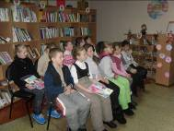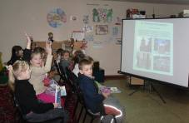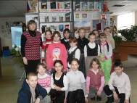

В библиотеке п. Благодатный для самых маленьких читателей проведена викторина «Знатоки природы». Цель: воспитание у детей любви и доброго бережливого отношения к природе, ко всему живому. Ребята ознакомились с правилами поведения в лесу, узнали названия птиц, животных, насекомых по картинкам. Библиотекарь прочитала стихи о природе и животных, зачитала отрывки из сказок «Каникулы в Простоквашино», «Звери в яме». Дети с большим энтузиазмом отвечали на вопросы, разгадывали загадки, рисовали иллюстрации к прочитанным сказкам.
24 января 2014 года с ребятами организована литературно-познавательная игра «Послушным детям читать запрещается». Игра проходила по страницам произведений Григория Остера. Мероприятие началось с рассказа о детстве писателя. Библиотекарь зачитала стихи и провела викторину в игровой форме. Игра проводилась на фоне показа слайдов.
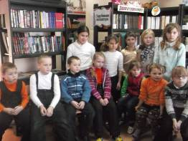
25 января 2014 года в МБУ «ДК Ясногорского поселения» в ДК п. Пригородный прошёл информационный час « Герои наших дней!!». Учащиеся 5, 6 классов узнали о людях, жителях города Кемерово, Кемеровской области которым присвоены звания героев.
25 января 2014 года в МБУ «ДК Елыкаевского поселения КМР» в ДК д. Старочервово проведен информационно-познавательный час «История культуры России», посвященный открытию года культуры в России и Кемеровской области, в котором приняли участие дети в возрасте от 8 до 16 лет. С участниками клубных формирований Дома культуры и школьниками из МБОУ «Старочервовская ООШ» была проведена беседа, в ходе которой состоялась дискуссия «Культура с древнейших времен и по сей день», показан видеоролик на тему «История культуры в России», а так же просмотрено несколько видеороликов с прошедших выступлений коллективов художественной самодеятельности ДК д.Старочервово. Показаны слайды на тему «Культурная жизнь д. Старочервово».
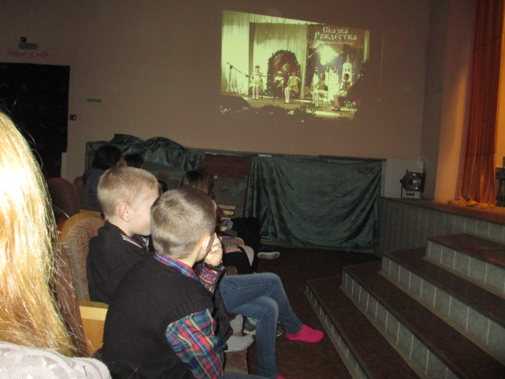
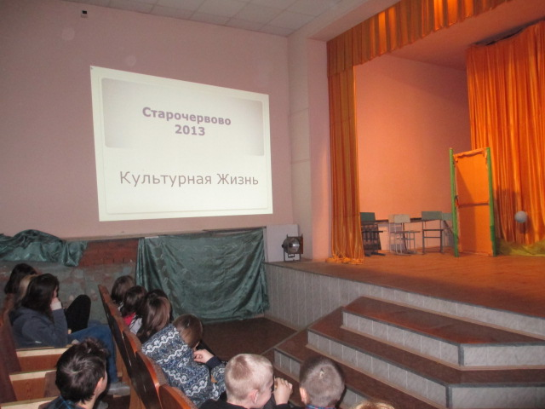
25 января 2014 года в библиотеке к 90-летию Кемеровского района оформлена книжная выставка «Кузбасс – край высокой культуры» с информационным материалом о Кемеровской области и районе. Работником библиотеки п. Благодатный с детьми организован аукцион знаний «Кузбасс юбилейный» в игровой форме. В ходе аукциона дети показывали свои знания по вопросам географии и истории Кемеровской области и района. По каждому вопросу должен был прозвучать ответ - перечисление названий. Подарок за участие получил тот, кто дал наибольшее количество правильных ответов.
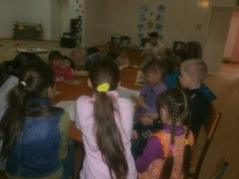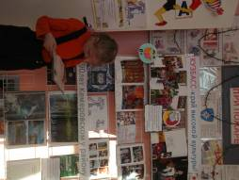

25 января 2014 года в библиотеке п. Успенка состоялась презентация книги «Кузбасс. Культура» с читателями библиотеки. Представляя книгу и листая книжные страницы, присутствующим рассказали о Филармонии, о краеведческом музее в г. Кемерово, о библиотеках, находящихся на территории Кузбасса и Кемеровского района. Читатели узнали многое о писателе Василии Фёдорове, о народных и заслуженных артистах Кемеровской области: об Александре Боброве, о Веронике Березниковой, о Викторе Барсове и др.
В библиотеке с.Барановка 25 января 2014 года состоялась презентация книги «Кузбасс. Культура. Избранные страницы» к Году культуры в Кузбассе с учащимися. Дети с большим удовольствием слушали о культурных учреждения в Кемеровской области, о заслуженных артистах, узнали, что Кузбасс – это не только край большого угля, металла и химии, но и край большой культуры.
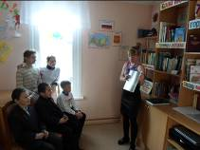

В библиотеке села Берёзово оформлена книжная выставка «И края в мире нет дороже» с информационным материалом о Кемеровском районе и селе Берёзово.
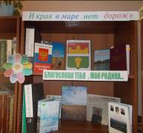
В библиотеке д. Сухово оформлена тематическая полка «90 лет Кемеровскому району». Читателям представлены книги о Кемеровском районе, о героях-земляках, участниках Великой Отечественной войны, статьи из периодических изданий о Кемеровском районе. С начала января в библиотеке демонстрируется тематическая полка, посвященная Кемеровской области «Кузбасс – капелька России». На выставке представлены книги А.Г. Тулеева, история и география Кузбасса, стихи и проза кузбасских писателей.
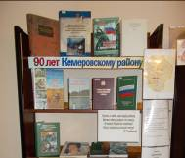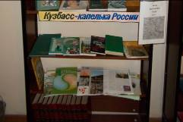
В сельской и школьной библиотеках п. Кузбасский оформлены книжные выставки к 90-летнему юбилею Кемеровского района: «Край родной, ты частица Великой России», «Славные шаги района», «Земля Кузнецкая, воспетая в стихах».
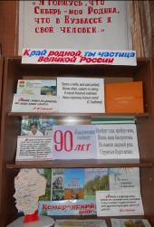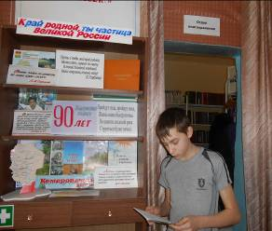

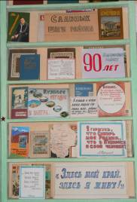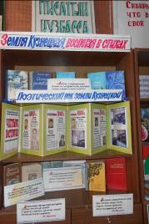
26 января 2014 года в с. Силино библиотечный клуб «Силянка», совместно с Домом культуры организовали фольклорные посиделки «Песенное многоголосье». Присутствовало 13 человек. Зачитали выдержку из Указа Президента России Владимира Владимировича Путина об объявлении 2014 года – Годом Культуры. В исполнении национального коллектива «Силинские забавы» были исполнены песни на русском, украинском и татарском языках.
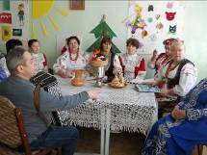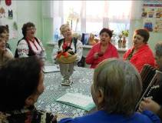
В библиотеке оформлен стенд «2014 – Год культуры в Кузбассе» с информацией о составе учреждений культуры в Кузбассе, о культурных объектах, находящихся на территории Кемеровской области, с планом библиотечных мероприятий, посвященных Году Культуры и др.
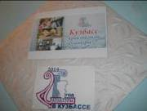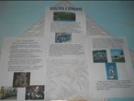
26 января 2014 года в МБУ «ДК Берегового поселения», в ДК д. Смолино специалисты провели познавательный час «Наш район», посвящённый 90-летию Кемеровского района. Ребятам рассказали о символике Кемеровского района, его истории и достижениях.
27 января 2014 года оформлена книжная выставка «90 лет Кемеровскому району». На выставке представлены: материал по истории Кемеровского района, информация о населенных пунктах, численности населения, фотографии о проводимых библиотекой мероприятиях, посвященных юбилейной дате.
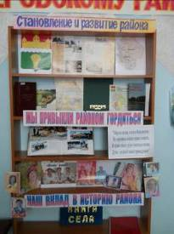
29 января 2014 года работником библиотеки с детьми проведен Экочас «Путешествие по Красной книге Кемеровской области». Ребята отгадывали загадки о животных, растениях, занесенных в Красную книгу, рассматривали фотографии, находили на карте Кемеровской области места обитания животных.
В библиотеке д.Усть-Хмелёвка состоялась встреча очевидца блокадного Ленинграда Тихоновой Людмилы Никитичны с учащимися. Дети зачитали стихи о блокадном Ленинграде. Людмила Никитична рассказала ребятам о себе, о детстве в тяжёлые блокадные дни, показала фотографии. В то суровое время ей всего было 4 года, но Людмила Никитична помнила все ужасы блокады: страшный голод, холод, отчаяние родителей. Их семье удалось эвакуироваться в Сибирь, где они и остались жить по настоящее время. В заключение мероприятия дети задавали вопросы, подарили Людмиле Никитичне коробку конфет.
В библиотеке д. Береговая проведён поэтический час «Лучше нет родного края» с учащимися среднего и старшего школьного. Цель: расширить кругозор детей о родном крае, привить любовь к своей Родине, Отечеству, к историческим ценностям. Ребята ознакомились с биографией и творчеством кузбасских писателей, зачитывали их стихи, делая выводы о каждом прочитанном произведении.

Исп.: О.Д. Беклемешева
Тел.: 54-35-71

